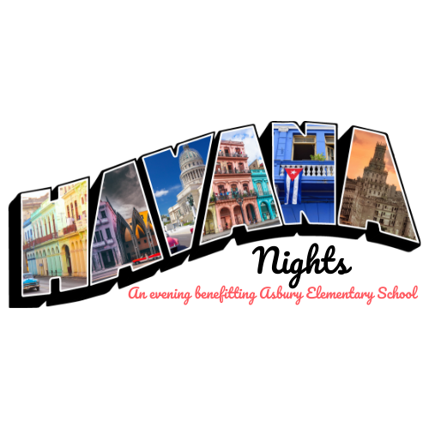
Spring Wing is almost here!!

On Saturday, May 2nd Asbury’s PTSO will host our Fifth Annual Spring Wing fundraiser. The Spring Wing is an adults-only event for our Asbury community, which includes dinner, drinks, dancing, a silent auction, and lots of fun! This is a crucial fundraiser for our school, and our goal is to raise over $50,000 at this event. To achieve this goal, we need help from all of our Asbury families, and we are hoping everyone can contribute to this event. Please note that donations are due by Friday, April 3rd.

How can you help?

- Are you a business owner? Do you know an owner who wants to donate? We would love to include items from your business in the auction and help you reach new patrons! Please contact Kristi Leech (kristileech@gmail.com) to discuss how to include your business.
- Donate a bottle of wine valued between $20-$100. There will be a “Wine Wall” at the event, where purchasers will pull a mystery bottle and take it home to enjoy! You can bring wine donations to the front office or contact Kim Nyhus (Kimpnyhus@gmail.com)
- Host an experience. Consider hosting a family, kid, or adult experience. The possibilities are endless and we are always looking for new ideas! Contact Shannon Durling (shannondurling78@gmail.com) to discuss this fun opportunity.
- Donate frequent flier airline miles! - contact Kristi Leech for details kristileech@gmail.com
- Solicit local businesses for donations. We are looking for people to approach local businesses for donations to the silent auction. Contact Kristi Leech (kristileech@gmail.com) to discuss which businesses in the neighborhood still need to be approached.
- Event Sponsorship. If you are interested in becoming an event sponsor please contact Kristi Leech (kristileech@gmail.com) for more information about this new opportunity!
The Asbury Elementary PTSO is recognized by the IRS as a 501(c)(3) tax-exempt organization. Your donation may be tax deductible and we will provide donors with our tax id number. We hope to see you on Saturday, May 2nd! It will be an amazing event that you won’t want to miss! Thank you for your support!

Spring Wing Committee

Kim Nyhus kimpnyhus@gmail.com Alison Strom alisonstrom27@gmail.com
Kristi Leech kristileech@gmail.com Shannon Durling shannondurling78@gmail.com
Andrea Beatty andreabeatty33@gmail.com

El ala de primavera está casi aquí
El sábado 2 de mayo, ptSO de Asbury será el anfitrión de nuestra quinta recaudación anual de fondos del ala de primavera. ¡El ala de primavera es un evento solo para adultos para nuestra comunidad de Asbury, que incluye cena, bebidas, baile, una subasta silenciosa y mucha diversión! Esta es una recaudación de fondos crucial para nuestra escuela, y nuestro objetivo es recaudar más de $50,000 en este evento. Para lograr este objetivo, necesitamos la ayuda de todas nuestras familias de Asbury, y esperamos que todos puedan contribuir a este evento. Las donaciones deben abonarse el viernes 3 de abril.

¿Cómo puedes ayudar?

- ¿Es usted propietario de un negocio? ¿Conoces a un dueño que quedra donar? ¡Nos encantaría incluir artículos de tu negocio en la subasta y ayudarte a llegar a nuevos clientes! Póngase en contacto con Kristi Leech (kristileech@gmail.com) para analizar cómo incluir su empresa.
- Donar una botella de vino valorada entre $20-$100. Habrá un "Muro de Vino" en el evento, donde los compradores tirarán de una botella misteriosa y se la llevarán a casa para disfrutar! Puede traer donaciones de vino a la recepción o ponerse en contacto con Kim Nyhus (Kimpnyhus@gmail.com)
- Organizar una experiencia. Considere la posibilidad
Considere la posibilidad de organizar una experiencia familiar, infantil o adulta. Las posibilidades son infinitas y siempre estamos buscando nuevas ideas! Póngase en contacto con Shannon Durling (shannondurling78@gmail.com) para discutir esta divertida oportunidad.
- ¡Dona millas de aerolíneas frecuentes! - Póngase en contacto con kristi Leech para obtener más información kristileech@gmail.com
- Solicitar donaciones a empresas locales. Estamos buscando personas para acercarse a las empresas locales para las donaciones a la subasta silenciosa. Póngase en contacto con Kristi Leech (kristileech@gmail.com) para analizar qué empresas en el vecindario aún necesitan ser abordado.
- Patrocinio de eventos. Si usted está interesado en convertirse en un patrocinador del evento por favor póngase en contacto con Kristi Leech (kristileech@gmail.com) para obtener más información sobre esta nueva oportunidad!
El PTSO de asbury Elementary es reconocido por el IRS como una organización exenta de impuestos 501(c)(3). Su donación puede ser deducible de impuestos y proporcionaremos a los donantes nuestro número de identificación fiscal. ¡Esperamos verte el sábado 2 de mayo! ¡Será un evento increíble que no querrás perderte! Gracias por su apoyo! Comité del Ala de Primavera

Kim Nyhus kimpnyhus@gmail.com Alison Strom alisonstrom27@gmail.com
Kristi Leech kristileech@gmail.com Shannon Durling shannondurling78@gmail.com
Andrea Beatty andreabeatty33@gmail.com

